Pressemitteilung 85TG18
Neuheit März 2018
Telegärtner bringt neues MPO/MTP®-24 Verkabelungssystem auf den Markt
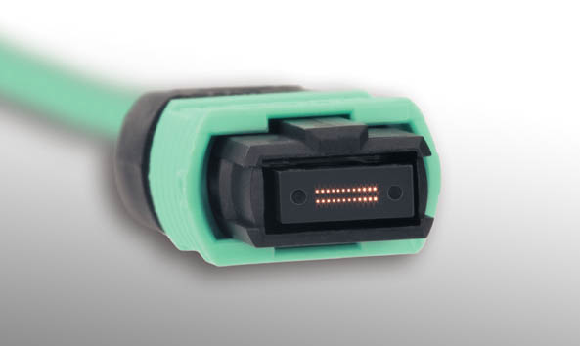
Patch- und Aufteilkabel mit 24 Fasern
Kontakt für die Presse:
Telegärtner Karl Gärtner GmbH,
Lars Braach,
Lerchenstraße 35,
71144 Steinenbronn
Tel 07157 / 125-5144,
lars.braach{at}telegaertner.com
www.telegaertner.com
(Steinenbronn) Telegärtner stellte auf der Light + Building MPO/MTP®-Steckverbinder der nächsten Generation vor. Mit einem neuen MPO/MTP®-24 Verkabelungssystem für Glasfaserverbindungen verringern Anwender in Geschäftsgebäuden und Rechenzentren den Aufwand für Installation, Modifizierung und Wartung einer strukturierten Kommunikationsverkabelung erheblich. Zentrierstifte und die Key-up-Key-down-Ausführung sichern Kontaktierungen für große Bandbreiten und hohe Geschwindigkeiten. Mit Aufteilungskabeln lassen sich bestehende zwölffaserige Verkabelungen weiterverwenden und zugleich die Vorteile der neuen Produkte nutzen.
„In modernen Geschäftsgebäuden und Rechenzentren werden immer höhere Datenübertragungsraten verlangt“, schildert Dirk Traeger, Technical Solutions Manager DataVoice bei der Telegärtner Karl Gärtner GmbH. „Unsere neuen MPO/MTP®-Produkte sind darauf schon vorbereitet.“ Auf der Light + Building stellte Telegärtner sein neues MPO/MTP®-24 Verkabelungssystem für Lichtwellenleiter vor. Das überträgt Datenraten von 10 Mbit/s bis 100 Gbit/s nach DIN EN 50173, 50174, ISO/IEC 11801 sowie ANSI/TIA-568. Das vorkonfektionierte MPO/MTP®-Verkabelungssystem ist schnell und leicht zu installieren und sowohl für Multimode- als auch für Singlemode-Fasern verfügbar. In der Multimode-Ausführung ergeben sich mit den neuen MPO/MTP®-24 Steckverbindern leistungsfähige und günstige Lösungen für 100 Gigabit Ethernet für den Einsatz in Rechenzentren und modernen Geschäftsgebäuden.

Vorkonfektionierte Lösung für Glasfasernetze
Die neuen Steckverbinder sind für eine klare Netzstruktur mit Verkabelungen der Polarität A ausgelegt. Zwei Zentrierstifte sorgen für eine sichere Kontaktierung der Ferrulen. Die Key-up-key-down-Ausführung ermöglicht die verdrehsichere Verbindung in Polarität A. Telegärtner liefert darüber hinaus auf Kundenwunsch auch konfektionierte Lösungen für die Fasernzuordnung nach Polaritäten B und C sowie kundenspezifische Ausführungen. Die Stecker erlauben mindestens 500 Steckzyklen mit optimalem Kontakt der Fasern.
Rechenzentren mit bestehenden, zwölffaserigen MPO/MTP®-Verkabelungen müssen nicht auf die Vorteile der MPO/MTP®-24 Steckverbinder verzichten. Mit Aufteilkabeln von 24 auf 2 x 12 Fasern hat Telegärtner dafür ebenso passende Produkte. Anwender können hierfür genauso wie für reine 24-fach-Lösungen Steckverbinder mit konfektionierten Kabeln ordern.
291 Wörter, 2.456 Zeichen.
Bei Abdruck bitte zwei Belegexemplare an SUXES

Text und Bilder unter www.pressearbeit.org

((Firmeninformation Telegärtner))

Übertragungstechnik mit großer Produktbreite
1945 entstanden ist Telegärtner ein weltweit operierender Komplettanbieter für professionelle Lösungen in der Verbindungs- und Übertragungstechnik und gehört zu den bedeutendsten Herstellern. Das Programm umfasst HF-Koaxialsteckverbinder, Netzwerklösungen für die strukturierte Gebäudeverkabelung sowie modular aufgebaute Programme im Industrie- und LWL-Bereich.
Zu den operativen Gesellschaften der Telegärtner-Gruppe gehören im Wesentlichen die Telegärtner Karl Gärtner GmbH, die Telegärtner Kunststofftechnik GmbH, die Telegärtner Elektronik GmbH, die Telegärtner Gerätebau GmbH und die Drahtex AG, Schweiz, die Telegärtner France SARL, Frankreich, die Telegärtner UK Ltd., England, die Telegärtner Slovakia A.S, Slowakei, die Japan Telegärtner Ltd., Japan, die Telegärtner Taiwan Co. Ltd., Taiwan, die Telegärtner Asia Pacific Pte. Ltd, Singapur sowie die Telegärtner Inc., USA. Die Gruppe erwirtschaftete mit 650 Mitarbeitern weltweit zuletzt über 100 Mio. Euro Umsatz.

Bilderverzeichnis Telegärtner, MPO/MTP® 24
Mit 2 Klicks zum Bild unter www.pressearbeit.org

Bild Nr. 85-01 TG_.jpg. Neu von Telegärtner auf der Light + Building: MPO/MTP®-24 Verkabelungssystem für Glasfaserverbindungen.

